Наука и промышленность

А. А. Кролевец
Технический университет, Курск

Химия сладкого вкуса

Ощущение вкуса может служить примером хеморецепции. У млекопитающих органы вкуса сосредоточены во влажной полости рта, но некоторые насекомые ощущают вкус ногами, а у рыб всё тело покрыто хеморецепторами. В полости рта человека хеморецепторы большей частью располагаются на подвижном выросте мышечной ткани, называемом языком. Язык взрослого человека при длине 10 см содержит приблизительно 9000 вкусовых сосочков, каждый из которых состоит из 50–100 специализированных эпителиальных клеток, соединённых с меньшим числом нервных окончаний. В этом отношении вкусовые ощущения отличаются от обоняния, сенсорами которого служат сами нервные окончания.
У взрослого человека большая часть вкусовых сосочков сосредоточена на периферии языка, а с возрастом их число уменьшается, особенно после 45 лет. У ребёнка весь язык покрыт вкусовыми сосочками. Различные участки языка реагируют на четыре вкуса, считающиеся основными — сладкий, солёный, горький и кислый.
Сладкий вкус обнаруживается передней частью языка. Возможно, предрасположенность к сладкому вкусу и отвращение к горькой пище выработались у человека в процессе эволюции, поскольку сладкий вкус типичен для многих спелых плодов растений, в то время как многие растительные яды на вкус горькие.
Сладкий вкус растительных тканей чаще всего определяется смесью трёх обычных сахаров, присутствующих в различных пропорциях: глюкозы, фруктозы и сахароза. В большинстве растений преобладает дисахарид сахарозы. Это запасная форма сахаров, и у некоторых растений, например у сахарного тростника (в стеблях) и у сахарной свёклы (в корнях) она накапливается в большом количестве. Сахарозу рассматривают как стандарт сладости для человека, и с ней сравнивают все другие сладкие вещества, сопоставляя растворы соответствующих концентраций.
Как видно из таблицы, два составляющих сахарозу компонента отличаются от неё по сладости, при этом глюкоза — менее, а фруктоза — более сладкое вещество. Другие встречающиеся в природе моно- и олигосахара обычно, но не всегда, имеют сладкий вкус. Так, сахариды мальтоза, гентибиоза и лактоза — сладкие, но трисахарид раффиноза безвкусный.

Относительная сладость органических молекул
Соединения | Степень сладости по сравнению с сахарозой
Глюкоза | 0,70
Сахароза | 1,00
Фруктоза | 1,30
Цикламат | 30,0
Глицирризин | 50
Стевиозид | 300
Сахарин | 500
Нарингениндигидрохалкон | 500
Неогесперидиндигидрохалкон | 1000
Белок серендип | 3000
Белок тауматин | 5000

Сладость, однако, присуща не только растительным сахарам. Как хорошо известно, многие синтетические вещества значительно превосходят сахарозу по сладости. Два наиболее известные из них — цикламат и сахарин — слаще в 30 и 500 раз соответственно. Правда, принимать их с пищей не рекомендуется. Во-первых, в отличие от сахарозы они оставляют привкус во рту (например, после сахарина), а во-вторых, предполагают, что их постоянное потребление в течение многих лет может вызвать у человека рак. Хотя доказательства их канцерогенности не очень убедительны, в некоторых странах цикламат уже запрещён в качестве пищевой добавки и даже к использованию сахарина относятся с осторожностью. Применение синтетических сладких соединений искусственно в том смысле, что они при добавлении к пище или воде придают им сладкий вкус, но не дают дополнительной калорийности. В последнее время часто подчёркивается опасность чрезмерного содержания сахара в рационе человека. Тем более оправдано использование искусственных сладких веществ в рационе диабетиков.
В силу этих причин в настоящее время активно ведётся поиск природных растительных сладких веществ неуглеродной природы, и ряд таких соединений найден и предложен для промышленного производства. Известно, что в растениях присутствуют некоторые очень сладкие вещества, отличающиеся по строению от углеводов. Одно из наиболее известных — стевиозид — гликозид дитерпена, который обнаружен в листьях Stevia rebaudiana (Compositae):
(4)

Другое такое вещество — глицирризин — глюкуронид тритерпена из корней солодки:
(3)

Он обладает тем недостатком, что после него во рту сохраняется лакричный привкус.
Сладкими бывают и вещества, представленные небольшими молекулами, в том числе гликоли, например, этиленгликоль и глицерин. Сладкий вкус типичен и для α-аминокислот, например, глицина, но не для аминокислот, в молекуле которых группа –NH₂ удалена от карбоксильной группы. Вкусовые характеристики могут зависеть и от зеркальной изомерии α-аминокислот. Так, все D-аминокислоты (не встречающиеся в природе) сладки, а соответствующие L-аминокислоты могут быть сладкими, горькими или безвкусными.
Примечательно обнаружение сладких веществ белковой природы в плодах растений из Западной Африки: Dioscoreophyllum cumminsii (Menispermaceae) и Thaumatococcus daniellii (Marantaceae). Огромная степень сладости этих плодов привела к их широкому использованию местным населением и отражена в их бытовых названиях: «плод-сюрприз» и «чудесные плоды Судана» соответственно. Первоначально думали, что эти сладкие вещества представляют собой гликопротеины, но после выделения их в чистом виде установили, что это простые белки. Они получили различные называния: моноллин, серендип, тауматины I и II. При гидролизе этих белков обнаруживают все обычные аминокислоты, за исключением гистидина.
Известно, что простой дипептид — метиловый эфир аспартилфенилаланина обладает сладким вкусом, так что сладость этих белков может определяться небольшим участком аминокислотной последовательности.
Степень сладости может зависеть также от вторичной и третичной структуры белка. Это подтверждается тем, что в результате денатурации монеллина при нагревании раствора до 70–75 °С сладкий вкус исчезает.
При определении последовательности аминокислотных остатков было показано, что монеллин состоит из двух субъединиц, содержащих 50 и 42 аминокислоты соответственно. Их разделение приводит к потере сладости. Есть доказательства, что в участке молекулы, ответственном за сладкий вкус, соседствуют цистеин и метионин.
Другой тип природных веществ был обнаружен совсем неожиданно при получении горечи плодов Citrus. Водорастворимое горькое соединение было идентифицировано как нарингин (7-неогесперидозид нарингенина):
(6)

Было установлено, что для сохранения горечи необходима строго определённая конфигурация молекулы: флавоновое ядро должно быть связано с глюкозой и рамнозой с обязательным положением связи между ними α 1→2. Изменение характера связи, например в нарингенин-7-рутинозиде
(7)

(связь рамнозы и глюкозы α 1→6), другом компоненте Citrus, приводит к потере горечи — это соединение совершенно безвкусно. Ещё более важное открытие было сделано при химической модификации горького нарингина, заключавшейся в разрыве центрального пиранового кольца и восстановлении изолированной двойной связи. Оказалось, что образующаяся при этом молекула дигидрохалкона:
(8)

обладает интенсивным сладким вкусом. Таким образом, путём простой химической модификации можно превратить очень горькое вещество в очень сладкое. Как и в случае горечи, для проявления сладкого вкуса необходима строго определённая конфигурация молекулы.

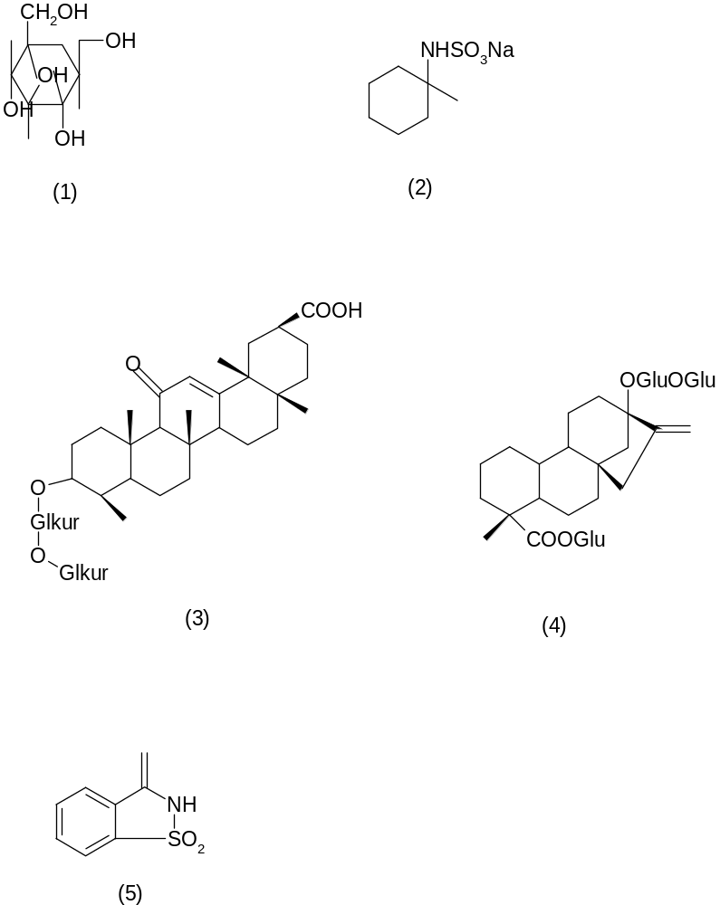

Классификация подслащивающих веществ
 |  | Подслащивающие вещества
Сахарозаменители |  |  |  | Подсластители
Сладкие спирты  (полиолы) |  |  | Синтетические  (искусственные) |  |  | Натуральные
Сорбит (Е420),  маннит (Е421),  изомальтит (Е953),  мальтит (Е965),  лактит (Е960),  ксилит (Е967) |  |  | Сахарин (Е954),  цикламаты (Е952),  аспартам (Е951),  ацесульфам К (Е950),  сукралоза (Е955) |  |  | Тауматин (Е957),  глицирризин (Е958),  неогесперидин  дигидрохалкон (Е958),  стевиозид

Для максимального проявления сладости требуется присутствие специфического углеводного компонента — неогесперидозы (Рам α 1→2 Глю):
(9)

Несколько природных дигидрохалконов содержат в качестве углеводного компонента только глюкозу или рамнозу:

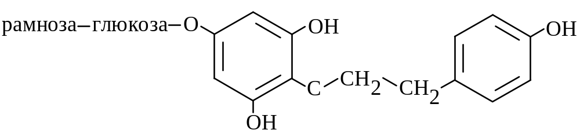
неогесперидин дигидрохалкон (Е959)

Они обладают лишь слегка сладким или горько-сладким вкусом. Вместе с тем дигидрохалкон, представляющий производное нарингина, в 500 раз, а производное неогесперидина в 1000 раз слаще сахарозы в расчёте на 1 моль. Последнее соединение представляет собой самый сладкий из известных дигидрохалконов, и в США налажено его промышленное производство.

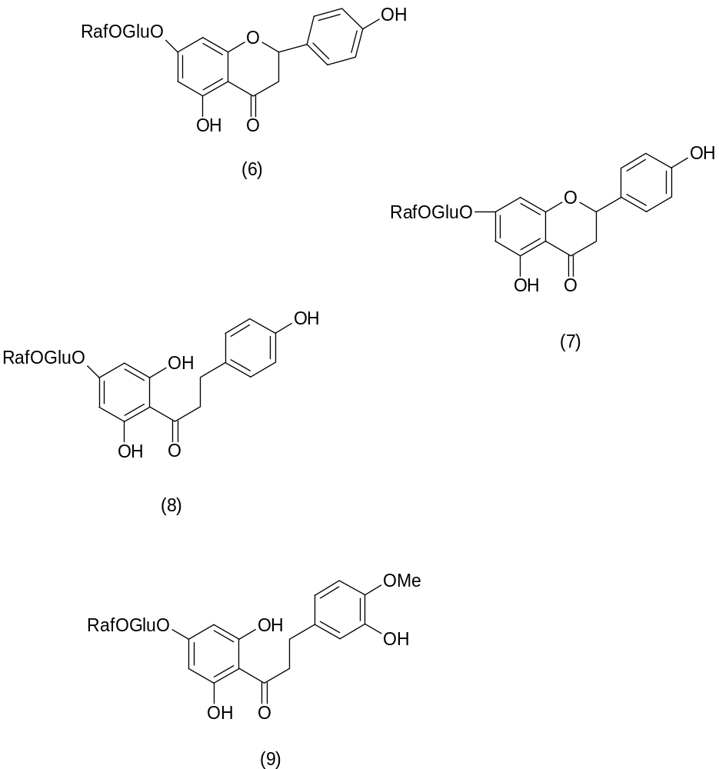

Тот факт, что путём простой перестройки можно превратить такое горькое соединение, как нарингин, в сладкое, позволяет предположить, что рецепторы, ответственные за восприятие сладости и горечи, локализованы вблизи друг от друга. Это также следует из того, что некоторые сахара (например, манноза) имеют горько-сладкий вкус, а некоторые производные сахаров (пентоацилглюкоза) — по-настоящему горькие. Эксперименты по тестированию рецепторов сладкого и горького вкуса с помощью метил-α-D-манозида и других модельных сахаров указывают, что на языке они действительно расположены близко, на расстоянии друг от друга.
Краткие сведения о некоторых сахарозаменителях приведены на схеме.

Сукралоза (Е955)
Сукралоза была обнаружена в 1976 г. учёными английской фирмы Tate & Lyle путём обработки чистой сахарозы хлором. Они изучали хлорированные сахара и обнаружили соединение, которое было в 600 раз слаще сахара.
Сукралоза — 1,6-дихло-1,6-диокси--D-фрукто-фуранозил-4-хлор-4-диокси--D-галактопиранозид, молекулярная формула С₁₂Н₁₉О₈Cl₃, относится к семейству хлорированных углеводов:
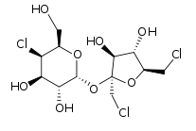
В чистом виде — кристаллы от белого до кремового цвета (размер частиц 90% — меньше 12 мкм), без запаха, имеют стойкий сладкий вкус без неприятного привкуса, почти в 600 раз слаще сахарозы.
Сукралоза — высокоинтенсивный бескалорийный подсластитель. Добавление хлора делает молекулу сукралозы химически чистой и биологически инертной, поэтому в ней нет калорий, а образованный хлорид — безопасное соединение, присутствующее во многих ежедневно потребляемых пищевых продуктах и напитках.
Сукралоза имеет приятную на вкус сладость, хорошо растворяется в воде, высокостабильная в широком спектре производства напитков и пищевых продуктов. Она совершенно стабильна при термообработке — пастеризации и стерилизации, применяемой при изготовлении йогуртов и пюре, сохраняет свою сладость в продуктах даже после хранения в течение года.
Сукралозу применяют в качестве универсального подсластителя при производстве безалкогольных и алкогольных напитков, молочных десертов, консервированных и замороженных фруктов и овощей, повидла, кондитерских и хлебобулочных изделий, соусов, майонезов, маринадов, сухих завтраков, сухих смесей (например, для кексов), жевательной резинки и др.
Так как сукралоза высокоинтенсивный подсластитель, то при приготовлении, например, типичного сиропа для напитков приблизительно 1,7 г чистого порошка сукралозы заменяет 1 кг сахара.
Исследования, проведённые в США на животных, показали, что сукралоза может вызвать много проблем, таких как:
- уменьшение щитовидной железы (до 40%);
- увеличение печени и почек;
- увеличение периода беременности;
- прерывание беременности (выкидыш);
- уменьшение веса плода и плаценты.

Ацесульфам калия
Ацесульфам калия — искусственное сладкое вещество, известное также как Acesulfame K или Ace K и реализованное под фирменными названиями Sunett.
Ацесульфам калия (Е950) — неусваиваемый некалорийный подсластитель со степенью сладости 200, впервые был получен в 70-е гг., но одобрен для применения в пищевой промышленности в 1988 г.
Это — белый кристаллический порошок с молекулярной формулой C₄H₄KNO₄S:

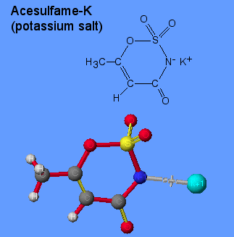

Замена сахара ацесульфамом калия в пищевых продуктах и напитках позволяет значительно снизить их калорийность, даёт быстрое ощущение сладости во рту.
В качестве подсластителя пищевых продуктов ацесульфам калия используют, как правило, в сочетании с другими подсластителями, прежде всего, с аспартамом, а также с углеводами (сахарозой, фруктозой), которые добавляют для лучшей коррекции вкуса. Соотношение подсластителей может быть различным в зависимости от назначения. В настоящее время в мировой практике ацесульфам калия используют при производстве более 4000 наименований пищевых продуктов.
Наиболее освоенная отрасль применения ацесульфама калия — производство безалкогольных напитков, где его использование в сочетании, в частности, с аспартамом даёт значительный экономический эффект для производителей пищевой продукции. Его также применяют при производстве растворимых напитков, чая и кофе, молочных продуктов, кремов, десертов, мороженого, конфитюров, варенья, плодоовощных консервов, хлебобулочных изделий, конфет, сладостей, тортов.
Всемирная организация здравоохранения установила безопасные предельные нормы суточного потребления ацесульфама калия — до 9 мг на 1 кг массы тела. Ацесульфам калия одобрен к использованию в 90 странах мира.
В России ацесульфам калия разрешён к применению в качестве пищевой добавки. Проводимые многочисленные исследования не выявили отрицательного воздействия его на организм человека.

Аспартам (Е951)
В последние два десятилетия очень популярной пищевой добавкой стал дипептид аспартам:

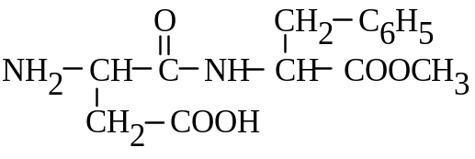

Его применяют в качестве подслащивающей добавки в кремах, мороженом, соках, безалкогольных напитках, диабетических и других лечебных продуктах. Аспартам в 200 раз слаще сахарозы. Его мировое производство превышает 5 тыс. тонн в год.
Генно-модифицированный подсластитель аспартам (Е951, или нутросвит) — второй по популярности подсластитель. Он входит в состав огромного числа продуктов, в том числе безалкогольных напитков, горячего шоколада, жевательных резинок, конфет, йогуртов, заменителей сахара, витаминов, таблеток против кашля и многого другого.
Аспартам используют уже более 30 лет и, на момент его одобрения FDA, тесты на его канцерогенность были негативны. Несмотря на это, подозрения о канцерогенном действии аспартама оставались — особенно у производителей других подсластителей и обычного сахара. Однако в настоящее время выяснено, что аспартам проявляет канцерогенную, мутагенную и тератогенную активность.
При нагревании до температуры +30 °С аспартам распадается с образованием канцерогена формальдегида и высокотоксичного метанола. Отравление аспартамом вызывает потерю сознания, головокружение, сыпь, припадки, боли в суставах, потерю слуха.
В результате проведённой недавно работы итальянские исследователи пришли к выводу, что аспартам — мультипотенциальный канцерогенный агент, эффект которого наступает при употреблении ежедневно 20 мг на 1 кг массы тела, что гораздо меньше рекомендуемой ежедневной дозы, составляющей 50 мг/кг в США и 40 мг/кг в Европе.

Тауматин (Е957)
Тауматин — низкокалорийное (4 ккал/г) сладкое вещество белковой природы, получаемое из африканского фрукта катемфе. Он в 2000–3000 раз слаще сахара и в 3000–4000 раз — сахарозы.
В 1839 г. был обнаружен белок со сладким вкусом в «чудодейственных фруктах» растения Thaumatococus daniellii (Benth), растущего в Западной и Центральной Африке. Он установил, что ярко-красные плоды треугольной формы содержат сладкие белки в мембранной части семян. Ван дер Вел и сотрудники выделили эти белки и назвали их тауматин I и II. Из 1 кг фруктов экстрагируется 0,9 г сладкого белка с интенсивностью вкуса в 1600 раз больше, чем у сахарозы (0,9 г тауматина эквивалентно 1,5 кг сахарозы). Это обстоятельство предопределило необходимость работ по выделению и установлению структуры тауматинов.
Определили, что количество экстрагируемого белка можно повысить, используя разбавленные растворы солей, особенно алюминия, присутствие которого повышает чистоту и усиливает сладкий вкус экстракта. Удалось увеличить выход белка до 6 г из 1 кг свежих фруктов. Установили также, что тауматины имеют приблизительно одинаковую молярнуюмассу, одну и ту же последовательность аминокислот, концевая группа — аланин. Также совпадает их основность и вкусовые характеристики. Отличие между ними заключается в разном строении амидного заместителя.
Наибольшее влияние на интенсивность сладкого вкуса оказывает взаимодействие тауматина с катионами алюминия. Комплекс «тауматин-Al» (торговое название «талин») обладает необычайно сладким вкусом. Талин в 35 000 раз слаще, чем сахароза (на молекулярном уровне вкусовое ощущение талина в 200 000 раз больше). Этим определяется перспективность его применения в медицинских, парфюмерных, косметических и кондитерских целях.

Цикламаты
Цикламаты как подслащивающие вещества были открыты случайно в 1937 г. Учёный М. Сведа при изучении свойств производных аминосульфоновой кислоты o6наружил, что сигарета, на которую попал цикламат, имеет сладкий вкус. В 1940 г. производные аминосульфоновой кислоты, включая циклогексиламино-N-сульфоновую кислоту и её соли, были запатентованы как подслащивающие вещества. В США с 1950 г. стали применяться натриевая
(2) ,

а с 1953 г. — кальциевая соли циклогексиламино-N-сульфоновой кислоты:

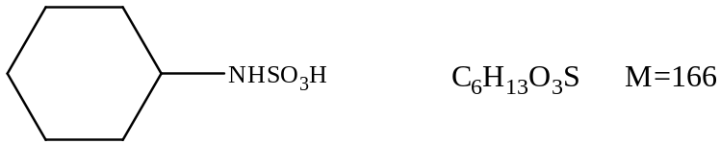

При исследовании взаимосвязи между структурой цикламатов и их сладостью не были установлены определённые закономерности. Одриет и Сведа, выясняя, какая часть молекулы обусловливает сладкий вкус, впервые установили, что это циклогексановое кольцо. Однако в 1975 г. Ноффе и Путе показали, что н-бутилсульфамат в 50 раз слаще сахарозы. Если же в функциональной группе –NHSO₃Na атом водорода замещён метильной, этильной или циклогексильной группой, сладость исчезает и бензольный аналог уже не имеет вкуса.
На основании обширных исследований было установлено, что сладость цикламатов зависит от наличия функциональной группы –NHSO₃Na и насыщенной циклоалкановой цепи.
Длительные испытания цикламатов не выявили вредного влияния ни на печень, ни на другие внутренние органы человека. Метаболиты цикламатов в течение короткого времени практически полностью выводятся из организма с мочой. Однако установлено, что часть их (примерно 0,1–0,9) в организме превращается в токсичный циклогексиламин или в канцерогенный дициклогексиламин.
В связи с тем, что цикламаты относятся к наиболее распространённым подслащивающим веществам, они подвергаются всесторонним исследованиям по выяснению влияния их на здоровье людей (в ряде стран в настоящее время снова разрешено применение цикламатов).
Наибольшее количество цикламатов производится и потребляется в США и Японии в основном для приготовляя напитков, фруктовых соков, компотов, кондитерских изделий и т. д. Наибольшим спросом пользуется кальциевая соль, так как она приемлема и для людей, которым рекомендована диета с пониженным содержанинием натрия, но маленьким детям и беременным женщинам потребление этой соли не рекомендуется.

Стараясь сократить потребление сахара, многие люди заменяют его искусственно синтезированными аналогами, не содержащими калорий. Сахарозаменители можно разделить на две группы, разные по своему химическому составу. К первой группе относят сахароспирты — ксилит, сорбит, манит и т. п., а ко второй — синтезированные аминокислоты, превосходящие рафинад по сладости в десятки и сотни раз.
Сахарин
(5)

используется в пищевой промышленности уже на протяжении 115 лет. И вдруг оказывается, что сахарин небезопасен, так как способен вызывать опухоль мочевого пузыря. Допустимую суточную дозу для сахарина комитет экспертов ФАО/ВООЗ конечно установил, уточнив при этом, что суточная доза определена временно и в дальнейшем будет пересматриваться. Если вредность вещества доказана, то почему бы не запретить его применение вообще? Дело в том, что сахарин достаточно стоек к высоким температурам и может выдерживать 100 ºС. Это делает его очень привлекательным для применения.
Подсластители широко используют в производстве прохладительных напитков. Известно, что они повышают аппетит и вызывают жажду, что весьма удобно для производителей: чем больше пьёшь напиток с подсластителем, тем больше мучает жажда. А ведь людям с нарушениями обмена веществ, заболеваниями почек и сердечно-сосудистой системы подсластители строго противопоказаны.
В пищевой промышленности также применяют ферментные препараты. Их использование позволяет увеличить выход готовой продукции и ускорить технологический процесс приготовления. В настоящее время ферментные препараты широко применяются при производстве пива, спирта, соков, консервов, в хлебопекарной, рыбо- и мясоперерабатывающей промышленности.
Большинство ферментных препаратов представляет собой не очищенные биологические вещества, а комплексы жизнедеятельности микроорганизмов с питательной средой и преимущественным содержанием определённых ферментов. Очистка же ферментов намного увеличит их стоимость, снижая тем самым экономический эффект от их применения. Кроме того, очистка ферментов часто уменьшает и эффективность препаратов.
Микроорганизмы синтезируют огромное количество биологически активных веществ, среди которых не только ферменты, витамины, гормоны, но и антибиотики, токсины. Эти вещества могут активно влиять на обмен веществ, ускорять или замедлять рост и деление клеток. Исследователи считают, что такие соединения попадают в виде примесей в ферментные препараты и могут оказывать отрицательное воздействие на организм.
В США и странах ЕС производят товары (особенно продукты, бытовую химию, косметику и т. п.) двух категорий: для внутреннего потребления и экспорта (этих же товаров, но уже с другим качеством) в страны «третьего мира». Цикламат в США запрещён, а в нашей стране его рекламируют как полезный и используют даже в детском питании.
Подсластители, не имеющие разрешения к применению при производстве пищевых продуктов в РФ: INS алитам, дульцит, миракулин, монеллин, осладин, периллаальдексидоксим, полиглюкоза, ребаудиозид свитнер 2000, эрнандульцин, филодульцин.

